REQUERIMENTO N° 850/2022
Solicita informações junto ao poder Executivo, se há estudos para que venha a ser construída uma Galeria de Aguas Pluviais na R. D - Chácaras Goiapa – Itapevi - SP.

REQUEIRO à Mesa, após ouvido o Douto Plenário, na forma regimental vigente, que seja oficializado ao Excelentíssimo Senhor Igor Soares Ebert, Prefeito Municipal, para que verifique junto ao órgão competente, informações para que se há estudos para que venha a ser Uma Galeria de Aguas Pluviais na R. D - Chácaras Goiapa – Itapevi - SP.

Justificativa
Senhor Presidente,
Senhoras Vereadoras,
Senhores Vereadores,

Tal solicitação se dá pelo motivo de que a referida via não possui um escoadouro para as águas das chuvas, o que tem gerado muitos inconvenientes para os moradores da região, devido a vários trechos da via terem se tornado grandes poças de lama de morando muito a secar, dificultando a locomoção de veículos e pedestres pelo local.
Assim o referido pleito vem a atender os interesses de nossos munícipes.

Sala das Sessões Bem-vindo Moreira Nery, 25 de janeiro de 2022.

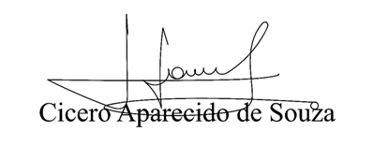
Vereador Aparecido - 
